**苏教版二年级上册数学第一次月考试卷**

**一、选一选（共11题；共22分）**

1.图中 有（     ）个正方形。



A. 4                                              B. 5                                              C. 1



2.小红跳绳，先跳了23下，接着又跳了54下，淘气要超过小红，至少要跳（   ）下。

A. 31                                            B. 78                                            C. 55



3.这个图形中一共有（   ）个长方形。



A. 6                                              B. 5                                              C. 3



4.下面图形是平行四边形的是（   ）。

A.                                    B.                                    C.



5.一年级和二年级一共领了90棵树苗，一年级种了28棵，二年级种了35棵。剩下（   ）棵没种。

A. 47                                            B. 37                                            C. 27



6.从36与24的和中去掉12，差是多少？正确列式是（   ）。

A. 36＋12－24                           B. 36＋（24－12）                           C. 36＋24－12



7.小超市里有48盒积木，卖了27盒，又运来40盒。小超市现在有多少盒积木？

A. 48+27=75（盒）    75-40=35（盒）           B. 48-27=21（盒）     21+40=61（盒）



8.一共有96个西瓜，王大爷卖了37个，叔叔又运来28个，现在有（   ）个西瓜。

A. 77                                            B. 59                                            C. 87



9.图书馆有故事书96本，第一周借出28本，第二周借出30本，现在还有（    ）本书。

A. 28                                            B. 38                                            C. 48



10.小明做了18面绿旗，又做了32面红旗。送给幼儿园14面，小明现在还有（     ）面。

A. 26                                            B. 36                                            C. 32



11.七巧板中两个完全一样的三角形不能拼成（   ）。

A. 三角形                                      B. 正方形                                      C. 长方形

**二、判一判（共3题；共6分）**

12.30个小朋友排队，笑笑前面有18人，她后面有12人。(    )

13.判断对错．

56－28＋12=16

14.七巧板是由三种图形组成的。（   ）

**三、填一填（共8题；共20分）**

15.下图中________是长方形,________是正方形。



16.唐老鸭文具店有73支铅笔，上午卖了24支，下午卖了26支，还剩________支，列综合算式是________。

17.填一填。

六年级各班种树情况统计表

|  |  |  |  |
| --- | --- | --- | --- |
| 班级 | 松树 | 杨树 | 合计 |
| 六（一） | 18棵 | 比松树多7棵 | ________ |
| 六（二） | 比杨树少4棵 | 24棵 | ________ |
| 六（三） | 25棵 | 比松树多5棵 | ________ |
| 六（四） | 22棵 | 比松树少4棵 | ________ |

18.学校合唱团原有36人，有17人毕业，又新加入9人，合唱团现在有________人。

19.图中________号是平行四边形，________号和________号拼成了平行四边形。

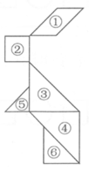

20.数一数，下图中共有多少个三角形?

① 有________个正方形。

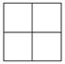

② 有________个三角形。

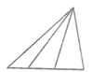

21.看图填空

（1）________

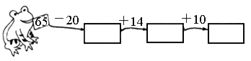

（2）________

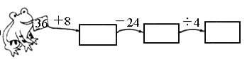

22.给小动物排排队。(填得数)

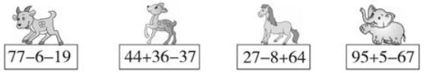

________ ＜ ________＜ ________＜________

**四、算一算（共2题；共10分）**

23.用竖式计算。

①34+42=

②67-55=

③36+58=

④63-54=

⑤35+27+24=

⑥44+36-28=

⑦72-16-36=

24.直接写得数。

53+9=           85-30=         33-6=            26+4=

92-40=          41+10=         84-8=            32+7=

25+6=          30+54=          42-5=            52-50=

34-7+20=       52-6-3=         69+（9-2）=      86-（20+50）=

**五、解决问题（共6题；共35分）**

25.商店早上运来90个西瓜，中午卖出去78个，下午又运进65个，商店现在一共有多少个西瓜?

26.每人发一本，还差多少本?

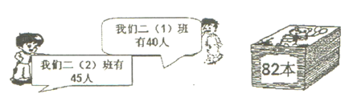

27.饮料店还有多少瓶饮料?

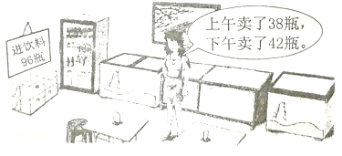

28.还剩多少根木头？

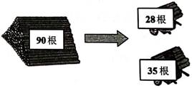

29.新华书店有科技书97本。上午卖出56本，下午卖出33本，还剩多少本科技书？

30.动物园里有猴子26只，老虎7只，梅花鹿10只。

（1）动物园里的猴子比老虎多多少只？

（2）这个动物园里猴子、老虎、梅花鹿一共多少只？

**答案解析部分**

一、选一选

1.【答案】 B

【解析】【解答】 图中 有5个正方形。  
 故答案为：B。  
 【分析】数一数可知，图中有4个小正方形和1个大正方形，一共是5个正方形，据此解答。



2.【答案】 B

【解析】【解答】23+54=77（下）  
 77+1=78（下）  
 所以至少跳78下。  
 故答案为：B。  
 【分析】先用加法求出小红一共跳了多少下，然后用她跳的下数加上1，即可解答。

3.【答案】 A

【解析】【解答】 这个图形中一共有6个长方形。  
 故答案为：A。  
 【分析】单独1个的小长方形有3个，两个小长方形组成的长方形有2个，三个小长方形组成的大长方形有1个，一共是6个长方形，据此解答。



4.【答案】 C

故答案为：C。  
 【分析】长方形的特征：两组对边分别平行且相等，四个角都是直角；  
 正方形的特征：两组对边分别平行且相等，四边相等，四个角都是直角；  
 平行四边形的特征：两组对边分别平行且相等，对角相等，据此判断。

5.【答案】 C

【解析】【解答】90-28-35  
 =62-35  
 =27（棵）  
 故答案为：C。  
 【分析】根据题意可知，用一年级和二年级一共领的树苗棵数-一年级种的棵数-二年级种的棵数=剩下没有种的棵数，据此列式解答。

6.【答案】 C

【解析】【解答】解：正确列式是：36+24-12。  
 故答案为：C。

【分析】两个数的和减去一个数，求差是多少，说明最后计算的是减法，而这个算式中只有同级计算，所以直接列算式，不用加括号。

7.【答案】 B

【解析】【解答】解：48-27=21（盒），21+40=61（盒）。  
 故答案为：B。

【分析】超市里原有积木盒数-卖掉的积木盒数=剩下的积木盒数，现有积木盒数=剩下的积木盒数+又运来的积木盒数，据此代入数据解答即可。

8.【答案】C

【解析】

9.【答案】B

【解析】

10.【答案】 B

【解析】

11.【答案】 C

【解析】【解答】 七巧板中两个完全一样的三角形不能拼成长方形。  
 故答案为：C。  
 【分析】七巧板是由五块等腰直角三角形（两块小型三角形、一块中型三角形和两块大型三角形）、一块正方形和一块平行四边形组成的，两个完全一样的等腰直角三角形可能拼成三角形或正方形，不能拼成长方形，据此解答。

二、判一判

12.【答案】 错误

【解析】【解答】解：30个小朋友排队，笑笑前面有18人，她后面有20-18-1=11人。  
 故答案为：错误。  
 【分析】在排队问题中，已知队伍的总人数和某个人前面的人数，问这个人后面的人数时，还要把这个人减去，即这个人后面的人数=队伍的总人数-这个人前面的人数-1。

13.【答案】 错误

【解析】【解答】56-28+12  
 =28+12  
 =40  
 原题计算错误.  
 故答案为：错误

【分析】观察数字和运算符号特点，此题含有同一级运算，按照从左到右的顺序计算即可.

14.【答案】 正确

【解析】【解答】 七巧板是由三种图形组成的，此题说法正确.  
 故答案为：正确.

【分析】 由七巧板的组成可知，七巧板由3种图形组成，其中有1个正方形，有5个三角形，1个平行四边形，据此判断.

三、填一填

15.【答案】 1,3,5；2,4

【解析】【解答】解：1，3，5是长方形，2，4是正方形。  
 故答案为：1，3，5；2，4。

【分析】长方形和正方形都是四边形，长方形对边相等，正方形四条边都相等。由此判断即可。

16.【答案】 23；73-24-26或73-(24+26)

【解析】【解答】解：还剩73-24-26=23支，列成综合算式是：73-24-26或73-（24+26）。  
 故答案为：23；73-24-26或73-(24+26）。

【分析】还剩的支数=文具店原有铅笔的支数-上午卖了的支数-下午卖了的支数，或者还剩的支数=文具店原有铅笔的支数-（上午卖了的支数+下午卖了的支数），据此代入数据作答即可。

17.【答案】 43棵；44棵；55棵；40棵

【解析】【解答】六（一）班合计：  
 18+7+18  
 =25+18  
 =43（棵）  
 六（二）班合计：  
 24-4+24  
 =20+24  
 =44（棵）  
 六（三）班合计：  
 25+5+25  
 =30+25  
 =55（棵）  
 六（四）班合计：  
 22-4+22  
 =18+22  
 =40（棵）  
 根据计算，填表如下：

|  |  |  |  |
| --- | --- | --- | --- |
| 班级 | 松树 | 杨树 | 合计 |
| 六（一） | 18棵 | 比松树多7棵 | 43棵 |
| 六（二） | 比杨树少4棵 | 24棵 | 44棵 |
| 六（三） | 25棵 | 比松树多5棵 | 55棵 |
| 六（四） | 22棵 | 比松树少4棵 | 40棵 |

故答案为：43棵；44棵；55棵；40棵.  
 【分析】根据条件，要求六（一）班合计种树多少棵，先求出杨树种了几棵，用松树的棵数+7=杨树的棵数，然后用松树的棵数+杨树的棵数=一共种植的棵数，据此列式解答；  
 根据条件，要求六（二）班合计种树多少棵，先求出松树种了几棵，用杨树的棵数-4=松树的棵数，然后用松树的棵数+杨树的棵数=一共种植的棵数，据此列式解答；  
 根据条件，要求六（三）班合计种树多少棵，先求出杨树种了几棵，用松树的棵数+5=杨树的棵数，然后用松树的棵数+杨树的棵数=一共种植的棵数，据此列式解答；  
 根据条件，要求六（四）班合计种树多少棵，先求出杨树种了几棵，用松树的棵数-4=杨树的棵数，然后用松树的棵数+杨树的棵数=一共种植的棵数，据此列式解答.



18.【答案】 28

【解析】【解答】36-17+9=28（人）  
 故答案为：28。  
 【分析】现有的人数=原有的人数-毕业的人数+又新加入的人数，即可解答。

19.【答案】 ①；③；④

【解析】【解答】 图中①号是平行四边形，③号和④号拼成了平行四边形。



故答案为：①；③；④.  
 【分析】此题主要考查平行四边形的认识，平行四边形的对边平行且相等，据此判断.

20.【答案】 5；6

【解析】【解答】解：①共有5个正方形；  
 ②有6个三角形。  
 故答案为：①5；②6。  
 【分析】①小正方形有4个，4个小正方形组成的大正方形有1个，共5个正方形；  
 ②小三角形有3个，两个小三角形组成的三角形有2个，最大的三角形有1个，共6个三角形。



21.【答案】 （1）45,59,69  
（2）44,20,5

【解析】

22.【答案】 33；43；52；83

【解析】【解答】因为77-6-19=52；  
 44+36-37=43；  
 27-8+64=83；  
 95+5-67=33；  
 所以33＜43＜52＜83.  
 故答案为：33；43；52；83.

【分析】整数加减混合运算，按从左往右的顺序计算；  
 整数加法计算法则：相同数位对齐，从低位加起，哪一位上的数相加满十，就向前一位进一；  
 整数减法计算法则：相同数位对齐，从低位减起，哪一位上的数不够减，就从它的前一位退一作十，和本位上的数合并在一起，再减，据此计算出结果，然后再比较大小.



四、算一算

23.【答案】 ①34+42=76

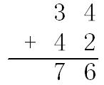

②67-55=12

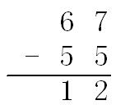

③36+58=94

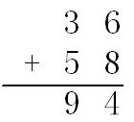

④63-54=9

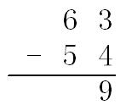

⑤35+27+24=86

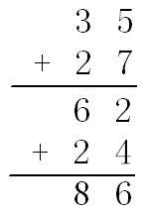

⑥44+36-28=52

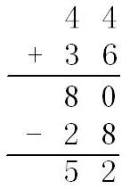

⑦72-16-36=20

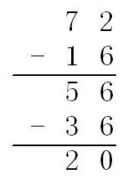

【解析】

【分析】整数加法计算法则：相同数位对齐，从低位加起，哪一位上的数相加满十，就向前一位进一；    
整数减法计算法则：相同数位对齐，从低位减起，哪一位上的数不够减，就从它的前一位退一作十，和本位上的数合并在一起，再减。

24.【答案】 53+9=62；85-30=55；33-6=27；26+4=30；

92-40=52；41+10=51；84-8=76；32+7=39；

25+6=31；30+54=84；42-5=37；52-50=2；

34-7+20=47；52-6-3=43；69+（9-2）=76；86-（20+50）=16.

【解析】

【分析】整数加法计算法则：相同数位对齐，从低位加起，哪一位上的数相加满十，就向前一位进一；    
整数减法计算法则：相同数位对齐，从低位减起，哪一位上的数不够减，就从它的前一位退一作十，和本位上的数合并在一起，再减；  
整数加减混合运算，按从左往右的顺序计算；  
有小括号的，先算小括号里面的，再算小括号外面的，据此解答。

五、解决问题

25.【答案】 90-78+65  
=12+65  
=77（个）  
答：商店现在一共有77个西瓜。

【解析】【分析】根据题意可知，用商店上午运来的西瓜个数-中午卖出的西瓜个数+下午又运进的西瓜个数=商店现在的西瓜个数，据此列式解答。

26.【答案】 45+40=85（人）  
85-82=3（本）  
答：每人发一本，还差3本。

【解析】【分析】根据题意可知，用二（1）班的人数+二（2）班的人数=两个班的总人数，然后用总人数-现在书的本数=还差的本数，据此列式解答。



27.【答案】 96－（38＋42）＝16（瓶）

答：饮料店还有16瓶饮料。

【解析】【分析】根据题意可知，先求出一天一共卖了多少瓶饮料，用上午卖的饮料数量+下午卖的饮料数量=一天卖的饮料数量，然后用进的饮料总量-一天卖出的饮料数量=剩下的饮料数量，据此列式解答。



28.【答案】 90-28-35=27（根）

答：还剩27根木头。

【解析】【分析】根据题意可知，用木头的总根数-第一次运走的根数-第二次运走的根数=还剩的根数，据此列式解答。



29.【答案】 解：97-56-33=8（本）



答：还剩8本科技书。

【解析】【分析】还剩下科技书的本数=新华书店原有科技书的本数-上午卖出的本数-下午卖出的本数，据此代入数据作答即可。

30.【答案】 （1）26-7=19（只）  
答：动物园里的猴子比老虎多19只。  
（2）26+7+10  
=33+10  
=43（只）  
答：这个动物园里猴子、老虎、梅花鹿一共43只。

【解析】【分析】（1）要求动物园里的猴子比老虎多多少只，用猴子的只数-老虎的只数=猴子比老虎多的只数，据此列式解答；  
（2）要求这个动物园里猴子、老虎、梅花鹿一共多少只，用猴子的只数+老虎的只数+梅花鹿的只数= 这个动物园里猴子、老虎、梅花鹿的总只数，据此列式解答。